- Знать, чем цифра отличается от числа.
- Знать состав чисел 2 – 9, случаи сложения и соответствующие случаи вычитания, связанные с составом чисел 2 – 9.
- Уметь назвать число «следующее», «предыдущее», «соседей числа», «число, которое больше или меньше на несколько единиц», какое число стоит справа от …, слева от…, между числами … и ….
- Уметь писать цифры 1 – 10.
- Знать, что действие «сложение» - это объединение совокупности предметов. Знак « + » (плюс) используют для записи сложения.
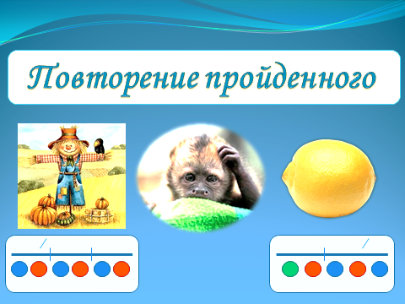
- Иметь представление о действии «вычитание». Знак « – » (минус) используют для записи вычитания.
- В основе понятий сложения и вычитания лежат понятия «целое» и «части». Решать задачи на нахождение 1части, зная целое и 2 часть, нахождение целого по его частям. Взаимосвязь между компонентами действия сложения и вычитания.
- Знать понятия «сумма» и «разность», их компоненты: 1слагаемое, 2 слагаемое и сумма, уменьшаемое, вычитаемое и разность.
- Уметь соотносить рисунки, рассказы, схемы и математические записи.
- Знать термины: «числовое выражение», «значение выражения», «числовое равенство», «числовое неравенство»;
- Иметь представление о числовом отрезке как модели натурального ряда чисел. Уметь сравнивать числа с помощью числового отрезка.
- Уметь выделять прямой угол из множества других углов.
- Знать геометрические фигуры и их свойства: треугольник, четырехугольник, прямоугольник, квадрат, пятиугольник, ромб.
Предметные результаты ОС «Школа 2100»
за II четверть
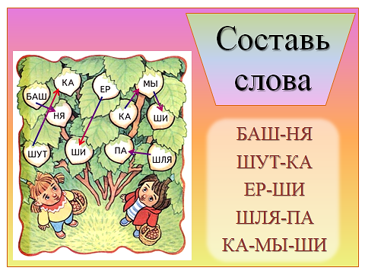
Обучение грамоте (чтение, письмо)
- Знать, чем устная речь отличается от письменной.
- Уметь записывать схему слова, предложения, текста; работать со слоговой таблицей.
- Знать, что в конце предложения ставится « ! », « ? », « . » или « … ». Начало предложения и имена собствен-ные пишутся с большой (заглавной) буквы.
- Уметь вести диалог, составлять связный текст по схемам; составлять предложения из разрозненных частей.
- Уметь составлять звуко – буквенный разбор слова, ставить ударение.
- Уметь давать характеристику звукам: гласный – ударный или безударный; согласный – твердый или мягкий, звонкий или глухой. Уметь работать со схемами-человечками.
- Знать понятия «строчная буква», «заглавная буква».
- Уметь читать слоги, слова и тексты со всеми изученными буквами. Уметь самостоятельно писать изученные буквы, слоги, слова, предложения из изученных букв, знать их соединения.
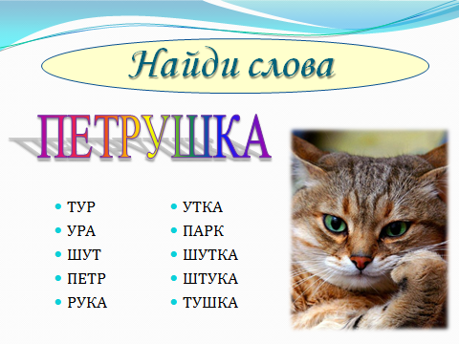
- Уметь выделять буквы из слов и составлять новые слова; собирать слова из имеющихся букв.
- Владеть словообразованием с помощью суффиксов «к», «ок», «ик», «ишк»; называть детенышей животных используя суффикс «ёнок».
- Уметь ставить слова во множественное число (крыса – крысы).
- Владеть понятиями корень, однокоренные слова; находить и проверять безударную гласную в корне.
- Знать предлоги, подбирать пропущенные в тексте предлоги по смыслу.
- Уметь списывать с печатного образца по алгоритму:
- прочитать слово, сказать, что оно означает;
- определить количество слогов в слове;
- назвать звуки;
- назвать буквы, которыми обозначены эти звуки;
- вспомнить письменные буквы, соединения;
- записать слово;
- проверить, правильно ли выполнена работа. Прочитать то, что написал (а). Обозначить звуки.
- Уметь анализировать текст, отвечать на вопросы и задавать вопросы по тексту (прочитанному или прослушанному).
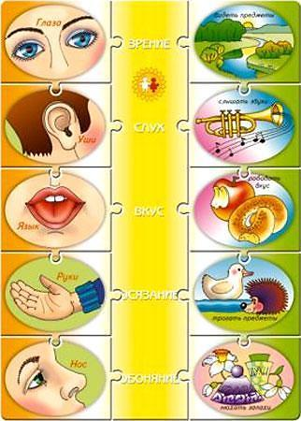
Окружающий мир
- Знать, что речь – это основной способ общения людей.
- Уметь использовать слова для называния предмета, признака, действия.
- Уметь различать предметы по признакам, сравнивать признаки одного предмета с признаками другого предмета. Знать, что свойства предметов, их части и действия с ними позволяют различать предметы.
- Знать, что передача и накопление жизненного опыта – основа благосостояния людей. Источник жизненного опыта: знания других людей, книги, понимать, чему они нас учат.
- Правильно в своей речи использовать понятия (уметь ориентироваться) «справа», «слева», «посередине», «за», «перед», «спереди», «сзади», «вперед», «назад», «влево», «вправо», «выше», «ниже», «верх», «низ», «раньше», «позже».
- Знать времена года: осень, зима, их существенные признаки.
- Знать, что мир мы познаем с помощью органов чувств (глаза, нос, уши, кожа и язык). Память – хранилище опыта. Родители и учителя помогают детям познавать мир. Книги хранят знания и опыт людей.
- Знать состав своей семьи. Знать какую роль играет в жизни семьи каждый ее член. Знать профессии членов семьи. Уметь давать характеристику семье (описывать).
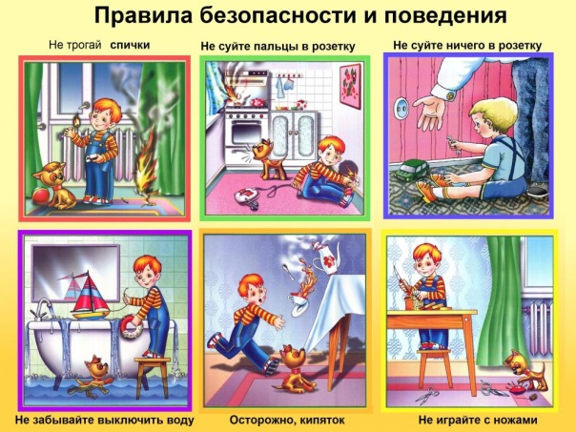
- Знать правила безопасного поведения в доме. Правила противопожарной безопасности. Соблюдать осторожность при взаимоотношениях с чужими и незнакомыми людьми.
- Знать о правилах общения. Мы общаемся, чтобы обмениваться мыслями, опытом. Уметь общаться с друзьями, использовать вежливые слова при общении.
Математика
- Уметь объединять и разбивать объекты, предметы в группы по цвету, форме, размеру, материалу и др. признакам.
- Уметь выделять свойства предметов (цвет, форма, размер и т.д.).
- Отличать порядковый счет от количественного. Уметь устанавливать соответствие между порядковыми и количественными числительными.
- Уметь точно выражать свои мысли с помощью наречий и числительных, указывающих на место предмета в ряду.
- Уметь сравнивать количество предметов в группах, группы предметов, используя понятия «равно», «не равно», «больше», «меньше», «столько же».
- Уметь использовать знаки «>», «<», «=» для записи результатов при сравнении групп предметов.
- Иметь представление о геометрических фигурах: точка, прямая линия, луч, отрезок, кривая линия, прямая замкнутая линия, прямая незамкнутая линия, кривая замкнутая линия, кривая незамкнутая линия, ломаная линия (состоит из звеньев), ломаная замкнутая и незамкнутая.
- Уметь чертить перечисленные выше
геометрические фигуры.

